институт ОБЩЕСТВЕННОГО МНЕНИЯ «квалитас»


394036, г. Воронеж, пр. Революции, д. 44, к. 14
тел.: (473) 251-20-75, 251-90-75
E-mail: office@qualitas.ru
Internet: http://www.qualitas.ru
ИНН 3666065119
Расчётный счёт № 40702810613400101661 ЦЧ банк СБ РФ г. Воронеж

ЕЖЕМЕСЯЧНЫЙ БЮЛЛЕТЕНЬ
СОЦИОЛОГИЧЕСКИХ СООБЩЕНИЙ
ПО г. ВОРОНЕЖУ

№ 2013-05 (185)

При использовании информации ссылка на Институт
общественного мнения «Квалитас» обязательна.
В этом выпуске:

1 раздел: О БУДУЩЕМ ОТЕЧЕСТВЕННОГО САМОЛЕТОСТРОЕНИЯ
- Как Вы думаете, следует ли сейчас государству вкладывать деньги в развитие отечественного авиастроения?
- Как Вы считаете, нужно ли России выпускать свои гражданские самолеты или лучше покупать их за рубежом?
- Одни говорят, что воронежский авиазавод находится на подъеме, другие - что завод постепенно умирает. С каким из этих суждений Вы согласны? Или на заводе все остается без изменений?

2 раздел: ПРОБЛЕМА НАРКОМАНИИ В ЗЕРКАЛЕ ОБЩЕСТВЕННОГО МНЕНИЯ
- Как Вы считаете, насколько злободневной является в настоящее время проблема наркомании для нашего города?
- Среди Ваших знакомых, друзей, родственников есть кто-нибудь, кто употребляет наркотики?
- В обществе к наркоманам относятся по-разному. Какое из суждений в наибольшей степени соответствует Вашему личному отношению к наркоманам?
- Как Вы полагаете, можно ли излечиться от привязанности к наркотикам?

3раздел: ИНТЕЛЛИГЕНТ – ЭТО ЗВУЧИТ ГОРДО?
- Считаете ли Вы себя интеллигентным человеком?
- С каким из двух высказываний Вы склонны согласиться в большей степени?
- Какая из двух характеристик, на Ваш взгляд, более свойственна современной российской интеллигенции?

4 раздел: ДТП В ВОРОНЕЖЕ: ПРИЧИНЫ И СЛЕДСТВИЯ
- Лично Вам приходится или не приходится ездить за рулем автомобиля?
- Если говорить в целом, ситуация с безопасностью движения в Воронеже за последние год-два улучшилась, ухудшилась или не изменилась?
- Какие причины, на Ваш взгляд, больше всего влияют на увеличение количества ДТП в Воронеже?

5 раздел: ВОРОНЕЖЦЫ О САМОГОНЕ И САМОГОНОВАРЕНИИ
- Некоторые считают самогон некачественным спиртным напитком (суррогатом), другие – натуральным, экологически чистым продуктом. С каким мнением, с первым или вторым, Вы готовы согласиться?
- Скажите, пожалуйста, а Вы сами пробовали самогон, и если «да», то как часто?
- Как Вы считаете, производство самогона надо запретить или разрешить?

Редколлегия:

Н.А. Романович (главный редактор)
Ю.В. Митрофанов (редактор)
А. C. Михальченко (руководитель полевого исследования)

ИНФОРМАЦИОННАЯ БАЗА:
– опрос проведен 16 – 20 апреля 2013 г., опрошен 801 человек;
– метод: телефонное интервью;
– выборка репрезентативна для населения г. Воронежа старше 18 лет по полу и возрасту.

ИНСТИТУТ ОБЩЕСТВЕННОГО МНЕНИЯ «квалитас». Тел.: (473) 251-90-75, 251-20-75

Опрос проведён ИОМ "Квалитас" 16 – 20 апреля 2013 года методом телефонного интервью.
Выборка репрезентативна для населения г. Воронежа старше 18 лет по полу и возрасту.
Опрошен 801 человек.

1 раздел: О БУДУЩЕМ ОТЕЧЕСТВЕННОГО САМОЛЕТОСТРОЕНИЯ

КАК ВЫ ДУМАЕТЕ, СЛЕДУЕТ ЛИ СЕЙЧАС ГОСУДАРСТВУ ВКЛАДЫВАТЬ ДЕНЬГИ В РАЗВИТИЕ ОТЕЧЕСТВЕННОГО АВИАСТРОЕНИЯ?
Таблица 1
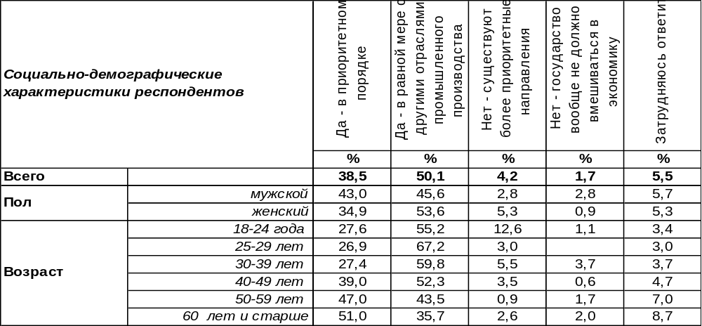
(Примечание: распределение ответов респондентов по строке составляет 100%)
Каждый второй опрошенный (50%) считает, что деньги в развитие отечественного авиастроения государству вкладывать, конечно, надо, но не более чем в прочие отрасли промышленного производства. Напротив, полагают, что первым делом должны быть самолеты (то есть деньги на них должны идти в первую очередь), 39% горожан. Мужчины на этом настаивают чаще, чем женщины (43/35).
Суждение, что существуют более приоритетные направления для вложения денег, не пользуется особой популярностью у воронежцев (4%), не говоря уже о такой сверхлиберальной позиции, как «нет, государство вообще не должно вмешиваться в экономику», которая нашла поддержку лишь у 2% опрошенных. Впрочем, государственный либерализм никогда не был популярен в России.
Сравним мнение воронежцев и россиян в целом. Всероссийский опрос проведен Левада-Центром в марте 2013 года среди 1601 человека в 130 населенных пунктах 45 регионов страны

Как Вы думаете, следует ли сейчас государству вкладывать деньги в развитие
отечественного авиастроения?

Воронежцы чаще (39%), чем россияне в целом (28%), считают авиастроение приоритетной отраслью для вложения государственных денег. Очевидно, это связано с тем, что в Воронеже есть авиационный завод (ВАСО). А жители других регионов чаще, чем воронежцы (10/4), полагают, что объектом вложения государственных денег могут быть другие направления.
ИНСТИТУТ ОБЩЕСТВЕННОГО МНЕНИЯ «квалитас». Тел.: (473) 251-90-75, 251-20-75
Опрос проведён ИОМ "Квалитас" 16 – 20 апреля 2013 года методом телефонного интервью.
Выборка репрезентативна для населения г. Воронежа старше 18 лет по полу и возрасту.
Опрошен 801 человек.

КАК ВЫ СЧИТАЕТЕ, НУЖНО ЛИ РОССИИ ВЫПУСКАТЬ СВОИ ГРАЖДАНСКИЕ САМОЛЕТЫ ИЛИ ЛУЧШЕ ПОКУПАТЬ ИХ ЗА РУБЕЖОМ?
Таблица 2
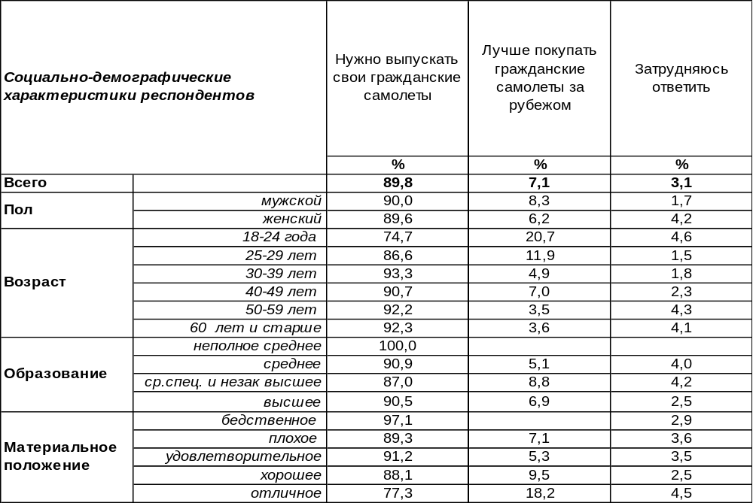
(Примечание: распределение ответов респондентов по строке составляет 100%)
Подавляющее большинство воронежцев (90%) понимает, что выпускать свои гражданские самолеты во всех отношениях лучше, чем покупать их за рубежом. Это способствует развитию российской промышленности, новых технологий, дает рабочие места и т.д. Чем старше респонденты, тем чаще они на этом настаивают. Предлагают покупать гражданские самолеты за рубежом лишь 7% воронежцев. Среди молодежи этот показатель возрастает до 21%.
А что думают по этому поводу россияне в целом? Всероссийский опрос проведен Левада-Центром в марте 2013 года среди 1601 человека в 130 населенных пунктах 45 регионов страны.

Как Вы считаете, нужно ли России выпускать свои гражданские самолеты или лучше
покупать их за рубежом?

В Воронеже число сторонников производства собственных гражданских самолетов (90%) выше, чем по России в целом (79%). Видно, не в каждом российском городе есть свои авиационные заводы…
ИНСТИТУТ ОБЩЕСТВЕННОГО МНЕНИЯ «квалитас». Тел.: (473) 251-90-75, 251-20-75
Опрос проведён ИОМ "Квалитас" 16 – 20 апреля 2013 года методом телефонного интервью.
Выборка репрезентативна для населения г. Воронежа старше 18 лет по полу и возрасту.
Опрошен 801 человек.

ОДНИ ГОВОРЯТ, ЧТО ВОРОНЕЖСКИЙ АВИАЗАВОД НАХОДИТСЯ НА ПОДЪЕМЕ, ДРУГИЕ - ЧТО ЗАВОД ПОСТЕПЕННО УМИРАЕТ. С КАКИМ ИЗ ЭТИХ СУЖДЕНИЙ ВЫ СОГЛАСНЫ? ИЛИ НА ЗАВОДЕ ВСЕ ОСТАЕТСЯ БЕЗ ИЗМЕНЕНИЙ?
Таблица 3
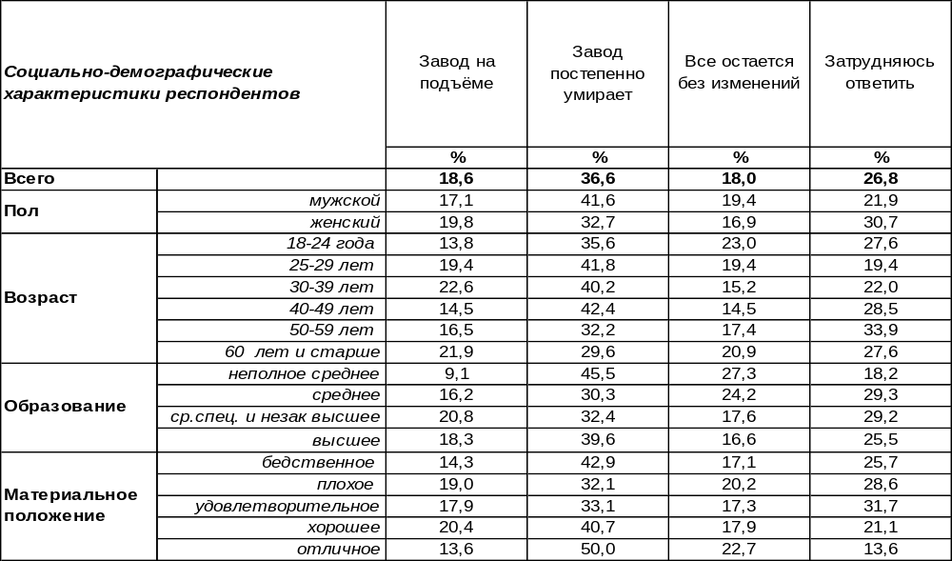
(Примечание: распределение ответов респондентов по строке составляет 100%)
Воронежский авиационный завод основан в 1932 году. Первенцем серийного производства завода стал бомбардировщик ТБ-3 в 1934 году. На нашем заводе выпускались САМ-5 для местных авиалиний и АНТ-25, на котором был совершен беспосадочный перелет из Москвы через Северный полюс в Америку с экипажами В. П. Чкалова и М. М. Громова. В предвоенный период завод освоил 11 типов самолетов конструкции А.Н.Туполева, А.С.Москалева, С.В.Ильюшина, В.Г.Ермолаева.
Во время Великой Отечественной войны завод был эвакуирован в город Куйбышев, где выпускал фронтовые штурмовики Ил-2 (ныне самарский авиационный завод «Авиакор»). В 1943 году завод вернулся из эвакуации в Воронеж и начал производство новых самолетов, в том числе гражданских. В ходе подготовки производства завод провел коренную реконструкцию, были построены новые сборочные цеха производственной площадью 48 тыс.кв.м., освоены новейшие современные технологии.
В восьмидесятые годы предприятие активно участвует в космической программе «Буран», с 1982 года - в производстве стратегического ракетоносца «ТУ-160». В ноябре 1989 года поднят в небо первый самолет серии «ИЛ-96». Самолет «ИЛ-96-300» стал лауреатом конкурса «Сто лучших товаров России» с вручением «Золотого диплома» в 2001 году. В 1993 году завод приватизировали, и он получил название ВАСО (Открытое акционерное общество «Воронежское акционерное самолетостроительное общество»). Сегодня ОАО «ВАСО» занесено в «Золотую Книгу России - XXI век».
На вопрос о состоянии дел на заводе далеко не все воронежцы смогли ответить - 28% горожан пребывают в неведении по поводу того, что происходит на Воронежском авиазаводе. Остальные респонденты так или иначе оценили состояние ВАСО. Чаще всего люди полагают, что завод постепенно умирает (37%). Возможно, в их памяти осталась информация, что в феврале 2009 года с предприятия было уволено около 1 тыс. человек
Но 19% горожан засвидетельствовали то обстоятельство, что завод сегодня находится на подъеме. Возможно, они, как и руководство авиапредприятия, возлагают надежды на новую модель ближнемагистрального самолета АН-148, потребность в котором, по мнению экспертов, оценивается более чем в 500 единиц.
ИНСТИТУТ ОБЩЕСТВЕННОГО МНЕНИЯ «квалитас». Тел.: (473) 251-90-75, 251-20-75
Опрос проведён ИОМ "Квалитас" 16 – 20 апреля 2013 года методом телефонного интервью.
Выборка репрезентативна для населения г. Воронежа старше 18 лет по полу и возрасту.
Опрошен 801 человек.

2 раздел: ПРОБЛЕМА НАРКОМАНИИ В ЗЕРКАЛЕ ОБЩЕСТВЕННОГО МНЕНИЯ

КАК ВЫ СЧИТАЕТЕ, НАСКОЛЬКО ЗЛОБОДНЕВНОЙ ЯВЛЯЕТСЯ В НАСТОЯЩЕЕ ВРЕМЯ ПРОБЛЕМА НАРКОМАНИИ ДЛЯ НАШЕГО ГОРОДА?
Таблица 4
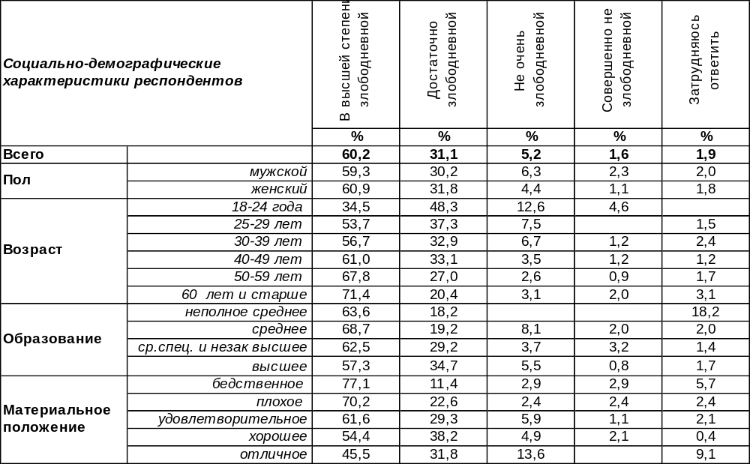
(Примечание: распределение ответов респондентов по строке составляет 100%)
Проблему наркомании для нашего города считают сегодня в высшей степени злободневной 60% воронежцев. Противоположной точки зрения придерживаются единицы (1,6%). По мере увеличения возраста респондентов озабоченность этой проблемой возрастает с 35% до 71%. Молодежь чаще всех считает, что наркомания – это для нашего города не очень злободневно (13%) или даже совершенно не злободневно (5%). Сравним мнение воронежцев по этому вопросу сегодня и в прошлые годы.

Как Вы считаете, насколько злободневной является в настоящее время проблема наркомании для нашего города?

Общее число респондентов, считающих проблему наркомании для Воронежа актуальной, снизилось за последние пять лет с 95% до 91%, что практически вписывается в рамки статистической погрешности. Поэтому констатировать, что проблема наркомании стала для города менее злободневной, к сожалению, не приходится.
ИНСТИТУТ ОБЩЕСТВЕННОГО МНЕНИЯ «квалитас». Тел.: (473) 251-90-75, 251-20-75
Опрос проведён ИОМ "Квалитас" 16 – 20 апреля 2013 года методом телефонного интервью.
Выборка репрезентативна для населения г. Воронежа старше 18 лет по полу и возрасту.
Опрошен 801 человек.

СРЕДИ ВАШИХ ЗНАКОМЫХ, ДРУЗЕЙ, РОДСТВЕННИКОВ ЕСТЬ КТО-НИБУДЬ, КТО УПОТРЕБЛЯЕТ НАРКОТИКИ?
Таблица 5
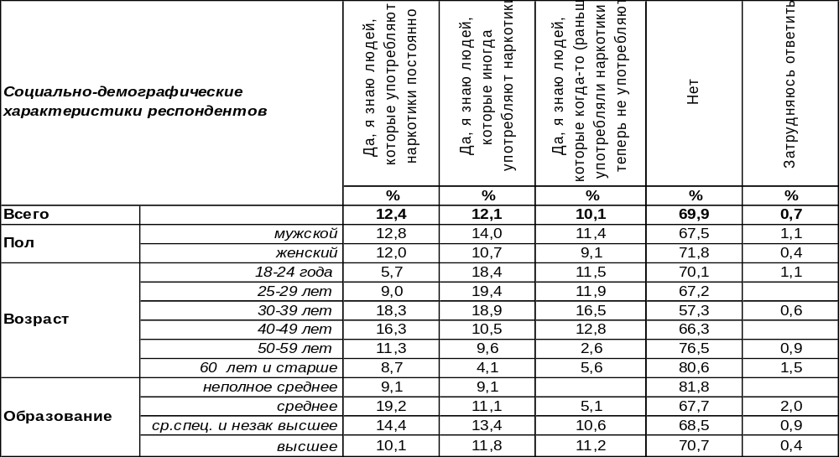
(Примечание: ввиду того, что на вопрос допускалось несколько вариантов ответов,
распределение ответов респондентов по строке превышает 100%)
Сегодня в целом 25% жителей Воронежа знают людей, которые употребляют наркотики с той или иной степенью регулярности. Среди горожан в возрасте от 30 до 39 лет этот показатель возрастает до 37%!
Кроме того, каждый десятый опрошенный вспомнил людей, которые употребляли наркотики раньше, а теперь не употребляют. Хотя говорят, что бывших наркоманов не бывает…
Никогда не водили знакомство с людьми, употребляющими наркотики, 70% жителей Воронежа. Среди пожилых людей это число возрастает до 81%.
Сравним ответы горожан на этот вопрос за последние десять лет.

Среди Ваших знакомых, друзей, родственников есть кто-нибудь, кто употребляет наркотики?

Число постоянных наркоманов в окружении респондентов за последние десять лет осталось прежним – 12%. Мало изменилось и число тех людей, которые, по свидетельству респондентов, иногда употребляют наркотики (14% - в 2003 году, 12% - в 2013 году). А число «бывших наркоманов» выросло с 6% до 10%.
ИНСТИТУТ ОБЩЕСТВЕННОГО МНЕНИЯ «квалитас». Тел.: (473) 251-90-75, 251-20-75
Опрос проведён ИОМ "Квалитас" 16 – 20 апреля 2013 года методом телефонного интервью.
Выборка репрезентативна для населения г. Воронежа старше 18 лет по полу и возрасту.
Опрошен 801 человек.

В ОБЩЕСТВЕ К НАРКОМАНАМ ОТНОСЯТСЯ ПО-РАЗНОМУ. КАКОЕ ИЗ СУЖДЕНИЙ В НАИБОЛЬШЕЙ СТЕПЕНИ СООТВЕТСТВУЕТ ВАШЕМУ ЛИЧНОМУ ОТНОШЕНИЮ К НАРКОМАНАМ?
Таблица 6
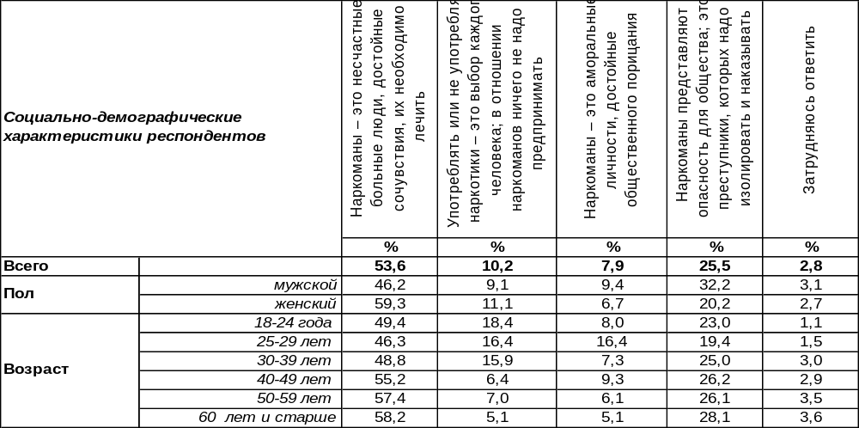
(Примечание: распределение ответов респондентов по строке составляет 100%)
В зависимости от того, кем предстают наркоманы в глазах общества – преступниками или больными людьми – меняется и предполагаемые меры воздействия по отношению к ним. Если преступники – то их нужно наказывать. Если больные люди – лечить. Сегодня общество в большинстве своем (54%) настаивает на том, что наркоманы – это больные люди. А значит, в ближайшее время не следует ожидать ужесточения законов применительно к людям, употребляющим наркотики. Женщинам сострадательная позиция свойственна чаще (59%), чем мужчинам (46%).
Тем не менее, каждый четвертый опрошенный (25%) считает, что наркоманов следует наказывать и изолировать от общества, как преступников. Жесткая позиция характерна скорее для мужчин (32%), чем для женщин (20%). Ограничиться общественным порицанием по отношению к наркозависимым гражданам предлагают 8% опрошенных. А каждый десятый предлагает оставить наркоманов в покое, уважая их личный выбор в пользу наркотиков. Такая либеральная позиция характерна прежде всего для молодежи (18%).
Трижды через каждые пять лет мы обращались к воронежцам с этим вопросом. Сравним ответы.
В обществе к наркоманам относятся по-разному. Какое из суждений в наибольшей степени
соответствует Вашему личному отношению к наркоманам?

Незначительные колебания общественного мнения в отношении наркоманов за последние десять лет не выходят за рамки статистической погрешности измерения.
ИНСТИТУТ ОБЩЕСТВЕННОГО МНЕНИЯ «квалитас». Тел.: (473) 251-90-75, 251-20-75
Опрос проведён ИОМ "Квалитас" 16 – 20 апреля 2013 года методом телефонного интервью.
Выборка репрезентативна для населения г. Воронежа старше 18 лет по полу и возрасту.
Опрошен 801 человек.

КАК ВЫ ПОЛАГАЕТЕ, МОЖНО ЛИ ИЗЛЕЧИТьСЯ ОТ ПРИВЯЗАННОСТИ К НАРКОТИКАМ?
Таблица 7
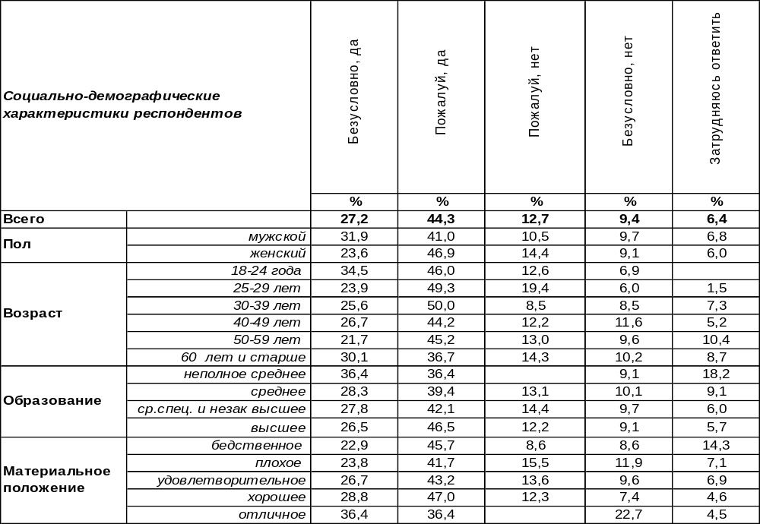
(Примечание: распределение ответов респондентов по строке составляет 100%)
Если наркомания болезнь, то она лечится. Общественное мнение в отношении излечимости от наркозависимости полно оптимизма. Соотношение тех, кто считает, что выздоровление возможно, и тех, кто полагает, что назад пути нет, выглядит как 72/22. Среди самых юных (18-24 лет) воронежцев особенно широко распространено убеждение в том, что наркомания лечится (81%). Возможно, поэтому юноши и девушки бывают столь бесстрашны в своем решении попробовать наркотик.
Изменилось ли мнение горожан по этому вопросу за последние десять лет?

Как Вы полагаете, можно ли излечиться от привязанности к наркотикам?

С 2003 по 2013 год почти в два раза (от 14% до 27%) возросло число тех, кто безусловно верит в излечимость от привязанности к наркотикам. Уменьшается количество пессимистов, отрицающих вероятность избавления от наркозависимости.
ИНСТИТУТ ОБЩЕСТВЕННОГО МНЕНИЯ «квалитас». Тел.: (473) 251-90-75, 251-20-75
Опрос проведён ИОМ "Квалитас" 16 – 20 апреля 2013 года методом телефонного интервью.
Выборка репрезентативна для населения г. Воронежа старше 18 лет по полу и возрасту.
Опрошен 801 человек.

3 раздел: ИНТЕЛЛИГЕНТ – ЭТО ЗВУЧИТ ГОРДО?

СЧИТАЕТЕ ЛИ ВЫ СЕБЯ ИНТЕЛЛИГЕНТНЫМ ЧЕЛОВЕКОМ?
Таблица 8
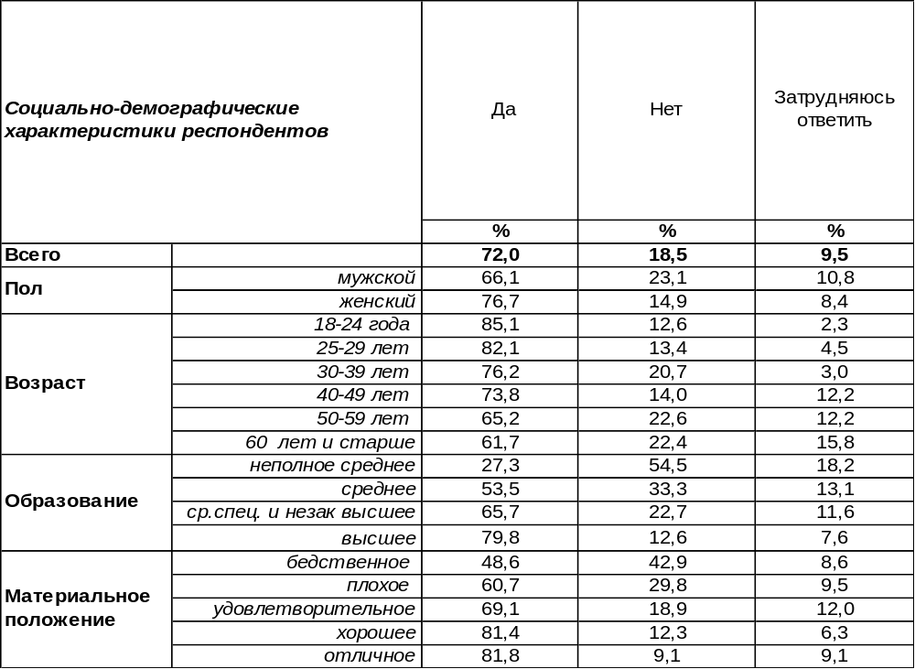
(Примечание: распределение ответов респондентов по строке составляет 100%)
Уже четвертый раз мы обращаемся к воронежцам с этим вопросом. Первый раз он прозвучал в 2000 году.
Считаете ли Вы себя интеллигентным человеком?

Если верить результатам опроса, то сегодня в Воронеже проживают 72% интеллигентных людей. Количественный рост впечатляет. В 2000 году их было только (или уже) 49%. Интеллигенция в словаре определяется как «общественный слой людей, профессионально занимающихся умственным, творческим трудом и обычно имеющих соответствующее, как правило, высшее образование». Удивительно, что 13% горожан с высшим образованием отказались причислить себя к интеллигенции (возможно, они не занимаются умственным трудом), тогда как 27% воронежцев с образованием ниже среднего уверенно поставили себя в ряды интеллигенции.

ИНСТИТУТ ОБЩЕСТВЕННОГО МНЕНИЯ «квалитас». Тел.: (473) 251-90-75, 251-20-75
Опрос проведён ИОМ "Квалитас" 16 – 20 апреля 2013 года методом телефонного интервью.
Выборка репрезентативна для населения г. Воронежа старше 18 лет по полу и возрасту.
Опрошен 801 человек.

С КАКИМ ИЗ ДВУХ ВЫСКАЗЫВАНИЙ ВЫ СКЛОННЫ СОГЛАСИТЬСЯ В БОЛЬШЕЙ СТЕПЕНИ?
Таблица 9
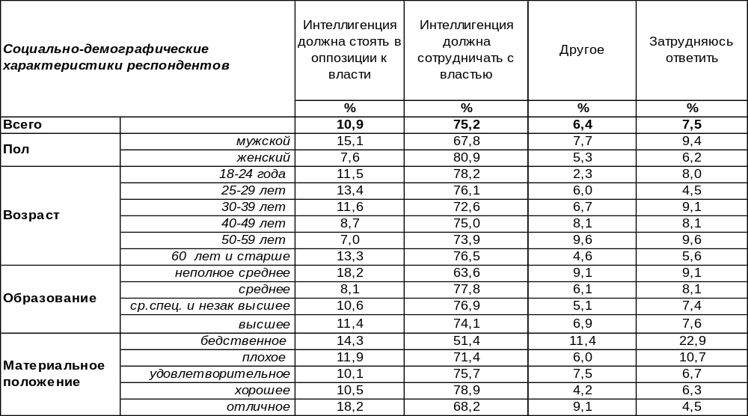
(Примечание: распределение ответов респондентов по строке составляет 100%)
Как-то исторически сложилось, что в России интеллигентом считается тот, кто власть критикует. Причем критика эта является перманентной, потому что в целом «власть – грязное дело». Интеллигентные люди как бы «отстраивались» от власти, чурались её. Но в то же время замечено, что «вечный оппозиционер» не отказывается от сотрудничества с властью, а порой сам ищет такого союза. Должна ли интеллигенция сотрудничать с властью или же должна сторониться её?
Это вопрос мы задаем воронежцам в третий раз. Сравним ответы.

С каким из двух высказываний Вы склонны согласиться в большей степени?

Сегодня общественное мнение просто настаивает на том, что интеллигенция должна сотрудничать с властью (75%), и только 11% опрошенных ещё остаются сторонниками глухой оппозиции. Это означает, что в обществе изменились нормативные ожидания в отношении интеллигенции. От людей, владеющих знанием и имеющих власть, общество ожидает интеграции, а не дифференциации. Объединения, а не разделения. Люди понимают, что противостояние ослабит всех, а солидарность сделает общество крепче. Дело за малым – нужно, чтобы этот запрос услышали и интеллигенция, и власть.
ИНСТИТУТ ОБЩЕСТВЕННОГО МНЕНИЯ «квалитас». Тел.: (473) 251-90-75, 251-20-75
Опрос проведён ИОМ "Квалитас" 16 – 20 апреля 2013 года методом телефонного интервью.
Выборка репрезентативна для населения г. Воронежа старше 18 лет по полу и возрасту.
Опрошен 801 человек.

С КАКИМ ИЗ ДВУХ ВЫСКАЗЫВАНИЙ ВЫ СКЛОННЫ СОГЛАСИТЬСЯ В БОЛЬШЕЙ СТЕПЕНИ?
Таблица 10
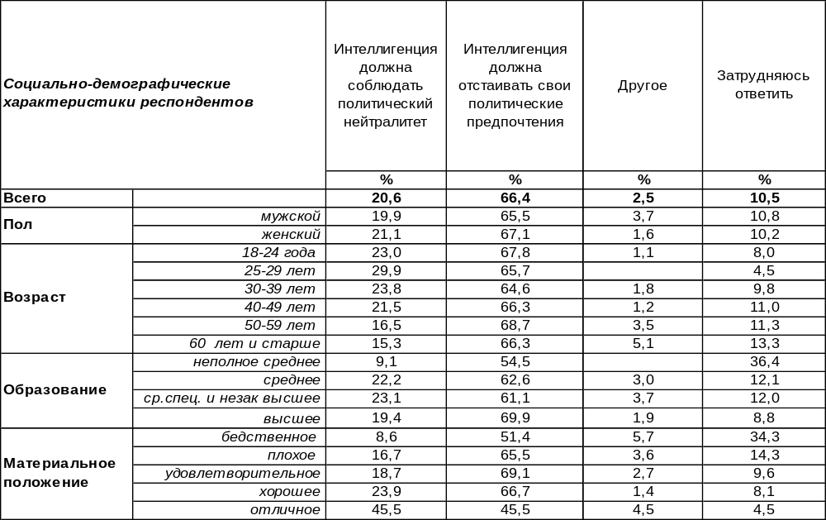
(Примечание: распределение ответов респондентов по строке составляет 100%)
«Наука должна быть свободна от политики», - этот лозунг советских времен был вызван бесцеремонным вмешательством коммунистической идеологии в тонкости научных изысканий. Когда наука делилась властью на «пролетарскую» и «буржуазную», советские ученые апеллировали к своей политической нейтральности. Но, как говорил М.О.Гершензон, «с первого пробуждения сознательной мысли интеллект становится рабом политики». Иначе говоря, «мыслить» - значит «мыслить политически». Должна ли интеллигенция сегодня сохранять политическую беспристрастность? Большинство населения говорит: «нет» (66%).

С каким из двух высказываний Вы склонны согласиться в большей степени?

Вот уже третий раз замеры общественного мнения показывают, что люди ждут от интеллигенции отстаивания своих политических убеждений.
ИНСТИТУТ ОБЩЕСТВЕННОГО МНЕНИЯ «квалитас». Тел.: (473) 251-90-75, 251-20-75
Опрос проведён ИОМ "Квалитас" 16 – 20 апреля 2013 года методом телефонного интервью.
Выборка репрезентативна для населения г. Воронежа старше 18 лет по полу и возрасту.
Опрошен 801 человек.

КАКАЯ ИЗ ДВУХ ХАРАКТЕРИСТИК, НА ВАШ ВЗГЛЯД, БОЛЕЕ СВОЙСТВЕННА СОВРЕМЕННОЙ РОССИЙСКОЙ ИНТЕЛЛИГЕНЦИИ?
Таблица 11
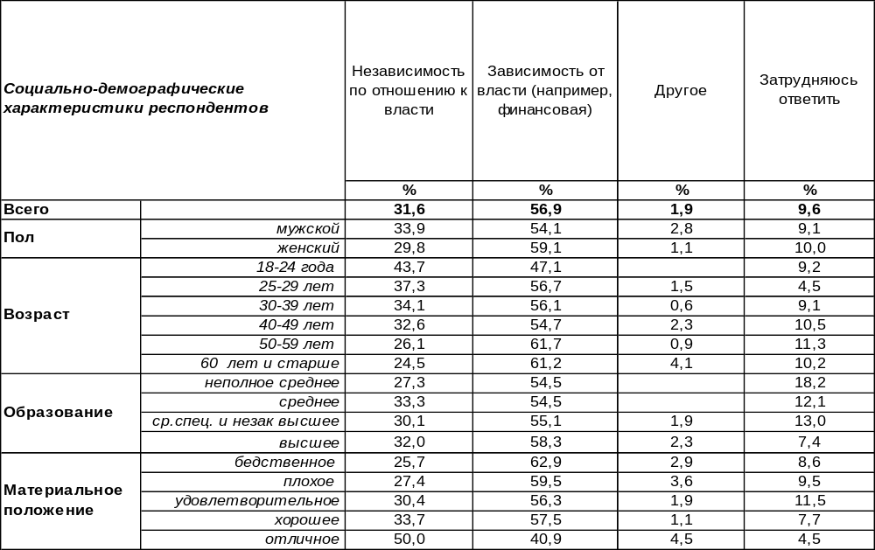
(Примечание: распределение ответов респондентов по строке составляет 100%)
Независимость – это необходимое условие существования самой интеллигенции. Свобода – это принцип развития науки. Но независимость зачастую подминается политическими интересами. А свобода ограничивается финансовыми возможностями. Поэтому интеллигенция всегда существовала как бы в двух реальностях, с одной стороны: декларация собственной независимости, с другой стороны - реальная финансовая зависимость от власти. Какой предстает сегодняшняя интеллигенция в глазах народа?

Какая из двух характеристик, на Ваш взгляд, более свойственна современной
российской интеллигенции?

Независимой от власти видят сегодняшних интеллектуалов только 32% населения. А большинство опрошенных (57%) считают, что современная российская интеллигенция де-факто является зависимой от властных структур.
ИНСТИТУТ ОБЩЕСТВЕННОГО МНЕНИЯ «квалитас». Тел.: (473) 251-90-75, 251-20-75
Опрос проведён ИОМ "Квалитас" 16 – 20 апреля 2013 года методом телефонного интервью.
Выборка репрезентативна для населения г. Воронежа старше 18 лет по полу и возрасту.
Опрошен 801 человек.

КАКАЯ ИЗ ДВУХ ХАРАКТЕРИСТИК, НА ВАШ ВЗГЛЯД, БОЛЕЕ СВОЙСТВЕННА СОВРЕМЕННОЙ РОССИЙСКОЙ ИНТЕЛЛИГЕНЦИИ?
Таблица 12
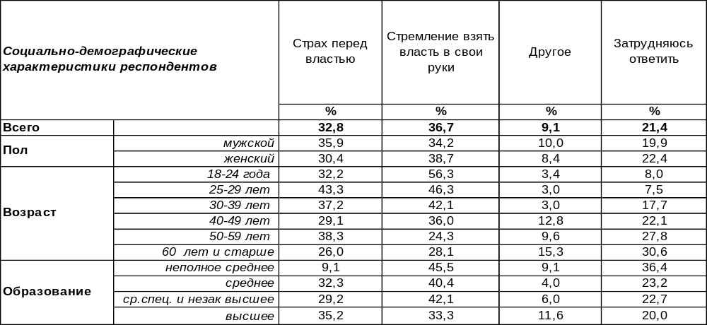
(Примечание: распределение ответов респондентов по строке составляет 100%)
Страх перед властью у интеллигенции был небезоснователен. Власть, деньги и знания – вот три ресурса, претендующих на влияние в этом мире. Они конкурируют между собой, поэтому представители власти априори напряженно относятся к чужому богатству или интеллектуальному потенциалу. Сейчас век информации, поэтому именно интеллектуалы захватывают сферы влияния легче и быстрее, чем легитимная власть. Народ скорее прислушается к уважаемому интеллигенту, имеющему доступ к СМИ, чем к представителю законной власти. Поэтому власть использует свои ресурсы для подавления конкурентов (а в советское время – для физического уничтожения), и страх - нормальная реакция человека, обладающего инстинктом самосохранения.
Если такой ресурс, как деньги удобно конвертировался во власть в прежние века, то знание – это тот ресурс, который предполагает конвертацию во власть сегодня. Поэтому интеллигенция стремится быть «при власти», использует свое влияние на неё, а иногда и просто «идет во власть». Какое поведение сегодня более свойственно современным интеллектуалам?

Какая из двух характеристик, на Ваш взгляд, более свойственна современной
российской интеллигенции?

Вопрос неоднозначный, поэтому многие затруднились с ответом. Люди считают, что современной интеллигенции присуще и то и другое. Но страх перед властью (33%) все же уступает жажде власти (37%). Стремление взять власть в свои руки отражается в активности протестного движения.
Среди молодежи 56% опрошенных считают, что современная российская интеллигенция сегодня пытается захватить кормило власти.
ИНСТИТУТ ОБЩЕСТВЕННОГО МНЕНИЯ «квалитас». Тел.: (473) 251-90-75, 251-20-75
Опрос проведён ИОМ "Квалитас" 16 – 20 апреля 2013 года методом телефонного интервью.
Выборка репрезентативна для населения г. Воронежа старше 18 лет по полу и возрасту.
Опрошен 801 человек.

4 раздел: ДТП В ВОРОНЕЖЕ: ПРИЧИНЫ И СЛЕДСТВИЯ

ЛИЧНО ВАМ ПРИХОДИТСЯ ИЛИ НЕ ПРИХОДИТСЯ ЕЗДИТЬ ЗА РУЛЕМ АВТОМОБИЛЯ?
Таблица 13
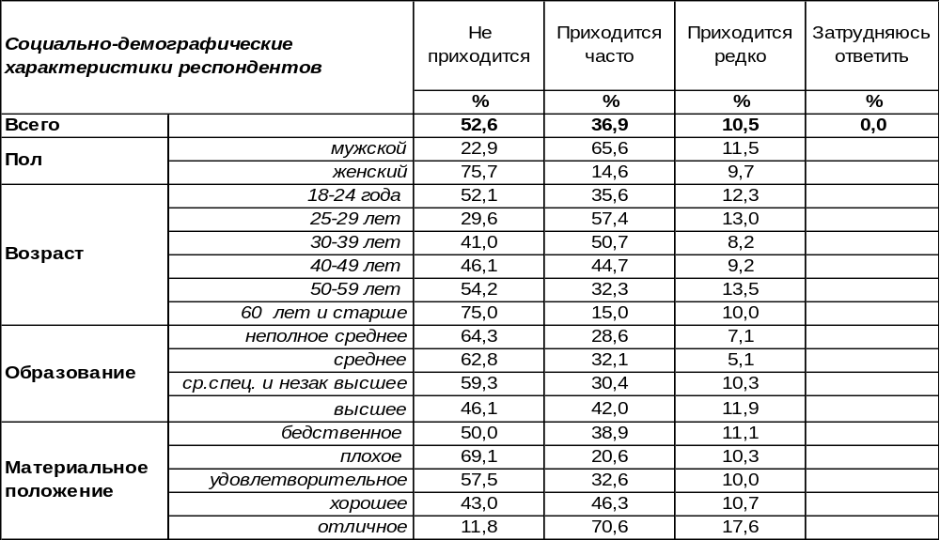
(Примечание: распределение ответов респондентов по строке составляет 100%)
Большинству воронежцев (53%) никогда не приходилось ездить за рулем автомобиля. Остальные с разной степенью регулярности «держались за баранку» транспортного средства. Кто-то часто – 37%, кто-то редко – 11%. Среди тех, кто часто, количество мужчин (66%) значительно превосходит число женщин (15%). Среди тех, кто редко, количество мужчин (11%) и женщин (10%) примерно уравнено. Автомобиль стал средством передвижения в основном молодежи – 57% юношей и девушек от 25 до 30 лет управляют четырехколесным конем довольно часто. Чем старше респонденты, тем реже они пребывают в водительском кресле. А среди высокодоходных горожан не расстаются с рулем 70% опрошенных.
Что изменилось в этом отношении за последние годы?

Лично Вам приходится или не приходится ездить за рулем автомобиля?

С 2006 по 2013 год число водителей в Воронеже выросло вдвое - с 24% до 48%. А значит, и число автотранспорта на дорогах увеличилось если и не вдвое, то все равно весьма значительно. И это чревато пробками, авариями, износом дорожного покрытия и прочими издержками желания быстрой езды.
ИНСТИТУТ ОБЩЕСТВЕННОГО МНЕНИЯ «квалитас». Тел.: (473) 251-90-75, 251-20-75
Опрос проведён ИОМ "Квалитас" 16 – 20 апреля 2013 года методом телефонного интервью.
Выборка репрезентативна для населения г. Воронежа старше 18 лет по полу и возрасту.
Опрошен 801 человек.

ЕСЛИ ГОВОРИТЬ В ЦЕЛОМ, СИТУАЦИЯ С БЕЗОПАСНОСТЬЮ ДВИЖЕНИЯ В ВОРОНЕЖЕ ЗА ПОСЛЕДНИЕ ГОД-ДВА УЛУЧШИЛАСЬ, УХУДШИЛАСЬ ИЛИ НЕ ИЗМЕНИЛАСЬ?
Таблица 14
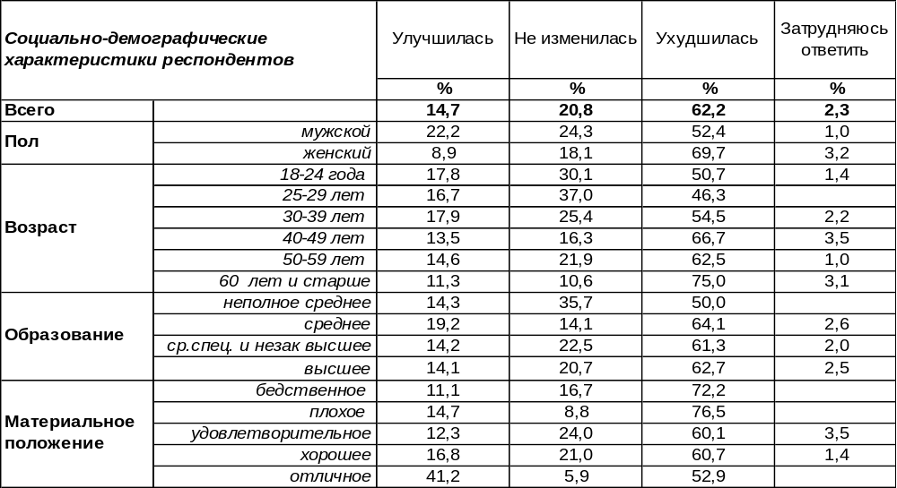
(Примечание: распределение ответов респондентов по строке составляет 100%)
Ситуация с безопасностью движения за последние два года в Воронеже ухудшилась, по мнению 62% жителей города. Это и не удивительно, поскольку стремительно растет число машин и неопытных водителей. В негативных оценках лидируют женщины – 70% из них засвидетельствовали ухудшение безопасности на дорогах.
А вот в позитивных оценках, напротив, лидируют мужчины. Если в среднем по городу 15% населения заметили улучшение ситуации, то среди мужчин таких людей вдвое больше (22%), чем среди женщин (9%). Ничего не изменилось на воронежских дорогах для 21% горожан. Чаще других не замечают изменений молодые люди (37%).
Если говорить в целом, ситуация с безопасностью движения в Воронеже за последние год-два улучшилась, ухудшилась или не изменилась?

Как говорят социологи, тенденция важнее, чем цифра. Число позитивных оценок безопасности дорожного движения увеличилось с 1% в 2006 году до 15% в 2013 году. А количество приверженцев негативных оценок уменьшилось за этот же период с 79% до 62%.
А данные Управления ГИБДД по Воронежской области свидетельствуют скорее в сторону негатива. Всего за 12 месяцев прошлого года зарегистрировано 3.917 автоаварий - на 1,5% больше, чем в 2011 году. Число погибших по сравнению с 2011 годом выросло на 7%, раненых - снизилось на 1,7%.
ИНСТИТУТ ОБЩЕСТВЕННОГО МНЕНИЯ «квалитас». Тел.: (473) 251-90-75, 251-20-75
Опрос проведён ИОМ "Квалитас" 16 – 20 апреля 2013 года методом телефонного интервью.
Выборка репрезентативна для населения г. Воронежа старше 18 лет по полу и возрасту.
Опрошен 801 человек.

КАКИЕ ПРИЧИНЫ, НА ВАШ ВЗГЛЯД, БОЛЬШЕ ВСЕГО ВЛИЯЮТ НА УВЕЛИЧЕНИЕ КОЛИЧЕСТВА ДТП В ВОРОНЕЖЕ?
Таблица 15
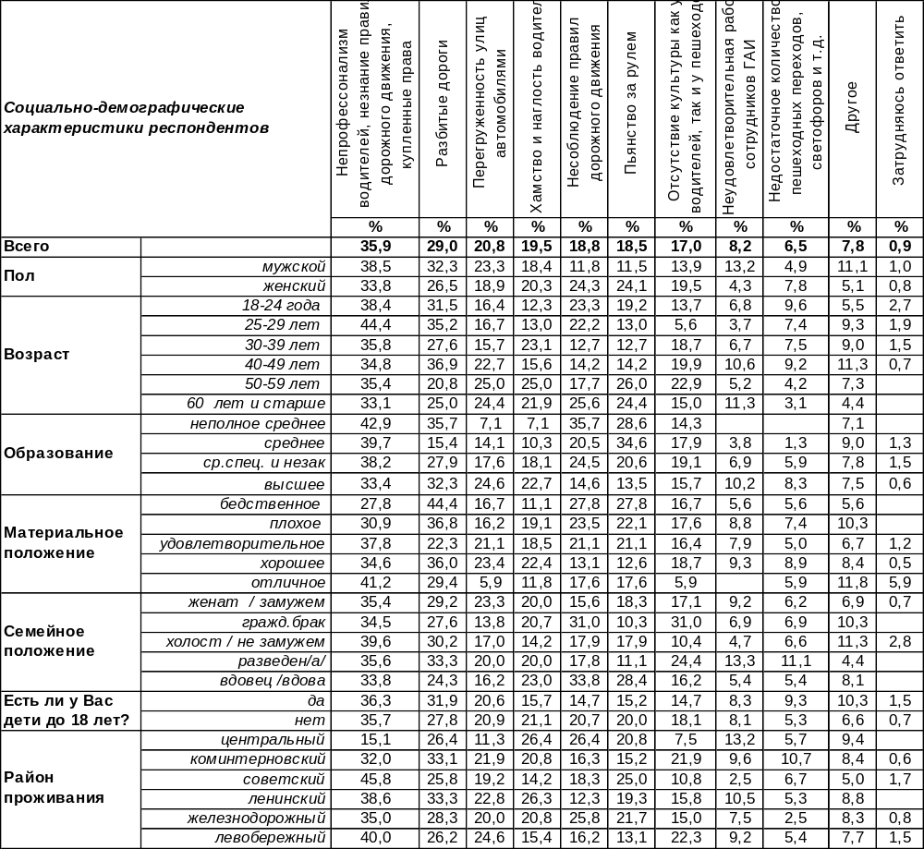
(Примечание: ввиду того, что на вопрос допускалось несколько вариантов ответов,
распределение ответов респондентов по строке превышает 100%)

Основная причина ДТП, по мнению населения – это непрофессионализм водителей и незнание правил дорожного движения (36%). На втором месте – разбитые дороги (29%), на третьем - перегруженность улиц автомобилями (21%). И как довесок на четвертом месте – целая обойма «человеческого фактора»: хамство и наглость водителей (20%), несоблюдение правил на дорогах (19%), пьянство за рулем (19%) и отсутствие культуры как у водителей, так у пешеходов (17%). Меньше всего претензий – к работникам ГАИ (8%) и недостатку дорожной инфраструктуры: пешеходных переходов, светофоров и пр. (7%).
Безусловно, нам интересно проследить, как менялись с течением времени причины, влияющие на увеличение аварийности на улицах Воронежа.

ИНСТИТУТ ОБЩЕСТВЕННОГО МНЕНИЯ «квалитас». Тел.: (473) 251-90-75, 251-20-75
Опрос проведён ИОМ "Квалитас" 16 – 20 апреля 2013 года методом телефонного интервью.
Выборка репрезентативна для населения г. Воронежа старше 18 лет по полу и возрасту.
Опрошен 801 человек.

КАКИЕ ПРИЧИНЫ, НА ВАШ ВЗГЛЯД, БОЛЬШЕ ВСЕГО ВЛИЯЮТ НА УВЕЛИЧЕНИЕ КОЛИЧЕСТВА ДТП В ВОРОНЕЖЕ?

Какие причины, на Ваш взгляд, больше всего влияют на увеличение количества ДТП в Воронеже?

Если в 2006 году главной причиной ДТП были, по мнению населения, разбитые дороги (72%), то в 2011 году общий уровень культуры на дорогах вышел на первое место (43%). А в 2013 году лидирует уже непрофессионализм и неопытность водителей (36%). Заметим, что претензии к компетентности водителей повышаются с каждым годом, в то время как претензии к разбитым дорогам снижаются. То есть, так называемый, человеческий фактор вышел на первое место. Одна из вечных российских бед начинает доминировать над другой.
В 2012 году на автомобильных дорогах и улицах населенных пунктов области зарегистрировано 3920 ДТП. В них погибли 615 человек и более 4.7 тыс. человек получили ранения. Из всех ДТП более 80 процентов произошло по вине водителей личного транспорта. 3534 дорожно-транспортных происшествий произошли из-за нарушения водителями правил дорожного движения. Число ДТП по причине нарушения правил дорожного движения выросло по сравнению с показателем 2011 года на 2,0%, число погибших возросло на 11,6%.
ИНСТИТУТ ОБЩЕСТВЕННОГО МНЕНИЯ «квалитас». Тел.: (473) 251-90-75, 251-20-75
Опрос проведён ИОМ "Квалитас" 16 – 20 апреля 2013 года методом телефонного интервью.
Выборка репрезентативна для населения г. Воронежа старше 18 лет по полу и возрасту.
Опрошен 801 человек.

5 раздел: ВОРОНЕЖЦЫ О САМОГОНЕ И САМОГОНОВАРЕНИИ

НЕКОТОРЫЕ СЧИТАЮТ САМОГОН НЕКАЧЕСТВЕННЫМ СПИРТНЫМ НАПИТКОМ (СУРРОГАТОМ), ДРУГИЕ – НАТУРАЛЬНЫМ, ЭКОЛОГИЧЕСКИ ЧИСТЫМ ПРОДУКТОМ. С КАКИМ МНЕНИЕМ, С ПЕРВЫМ ИЛИ ВТОРЫМ, ВЫ ГОТОВЫ СОГЛАСИТЬСЯ?
Таблица 16
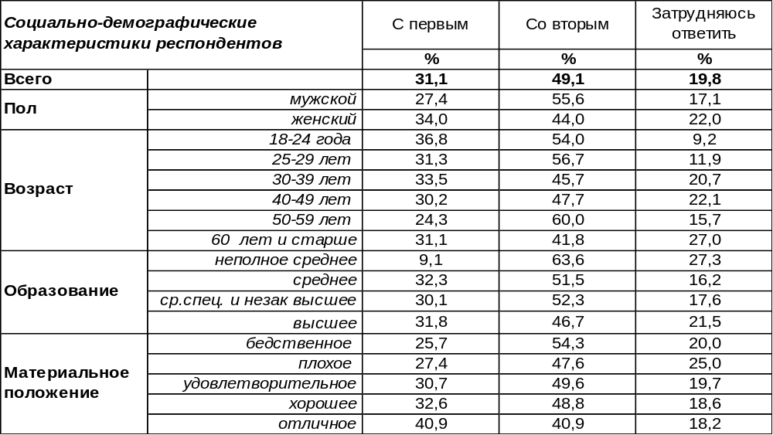
(Примечание: распределение ответов респондентов по строке составляет 100%)
На княжеских пирах Древней Руси наши предки упивались медами, которые кроме пользы ничего дурного человеку не делали. Какие-то рецепты и напитки давно позабыты, а какие-то оказались весьма живучи, в числе которых – самогон.
Что такое самогон? Это благо или вред для здоровья? Население склоняется к тому, что это благо, так как он является, по мнению людей, натуральным экологически чистым продуктом (49%). Мужчины убеждены в его полезности (56%) чаще, чем женщины (44%). Этому мнению способствует появление на прилавках торговых точек недоброкачественной алкогольной продукции.
В то же время почти треть населения Воронежа считает самогон суррогатом весьма далеким от эталона качества (31%). Число сторонников мнения, что самогон - это некачественный спиртной напиток, возрастает по мере увеличения уровня дохода респондентов с 25% (среди бедных) до 41% (среди богатых).
Сравним мнение респондентов по поводу самогона сегодня и десять лет назад.
Некоторые считают самогон некачественным спиртным напитком (суррогатом), другие – натуральным, экологически чистым продуктом. С каким мнением, с первым или вторым,
Вы готовы согласиться?

И десять лет назад, и сегодня общественное мнение относится к самогону довольно уважительно. Устойчиво лидирует мнение, что самогон - натуральный качественный продукт, а не суррогат.
ИНСТИТУТ ОБЩЕСТВЕННОГО МНЕНИЯ «квалитас». Тел.: (473) 251-90-75, 251-20-75
Опрос проведён ИОМ "Квалитас" 16 – 20 апреля 2013 года методом телефонного интервью.
Выборка репрезентативна для населения г. Воронежа старше 18 лет по полу и возрасту.
Опрошен 801 человек.

СКАЖИТЕ, ПОЖАЛУЙСТА, А ВЫ САМИ ПРОБОВАЛИ САМОГОН, И ЕСЛИ «ДА», ТО КАК ЧАСТО?
Таблица 23
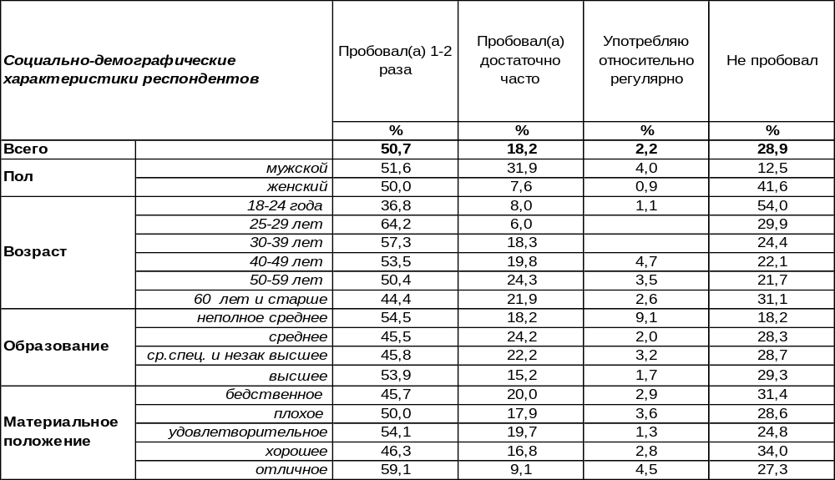
(Примечание: распределение ответов респондентов по строке составляет 100%)
Самогон был распространен на Руси во времена правления Ивана Грозного. Именно при нем был создан первый кабак, который находился на территории Московского Кремля. В то время орденов не давали, а героев награждали царским ковшом. Владелец этого ковша пил всюду бесплатно – ровно столько, сколько мог зачерпнуть с одного раза.
И сегодня самогон не является презренной жидкостью для городских снобов. Хотя бы пару раз его опробовали большинство воронежцев (51%). Употребляют достаточно часто 18% опрошенных. Но пристрастились к нему лишь 2% горожан, которые пьют его относительно регулярно. Никогда не нюхали самогонные пары 29% горожан.
Что изменилось в этом отношении за последние десять лет?

Скажите, пожалуйста, а Вы сами пробовали самогон, и если «да», то как часто?

Число тех, кто самогон не пробовал, осталось прежним (28-29%). А те, кто знаком с самогонным духом, стали реже баловаться «дядюшкой Сэмом», как называют этот напиток представители юной поросли. Кстати, именно молодежь практически отказалась от регулярного употребления самогона. Видно, или непрестижно, или невкусно…
ИНСТИТУТ ОБЩЕСТВЕННОГО МНЕНИЯ «квалитас». Тел.: (473) 251-90-75, 251-20-75
Опрос проведён ИОМ "Квалитас" 16 – 20 апреля 2013 года методом телефонного интервью.
Выборка репрезентативна для населения г. Воронежа старше 18 лет по полу и возрасту.
Опрошен 801 человек.

КАК ВЫ СЧИТАЕТЕ, ПРОИЗВОДСТВО САМОГОНА НАДО ЗАПРЕТИТЬ ИЛИ РАЗРЕШИТЬ?
Таблица 24
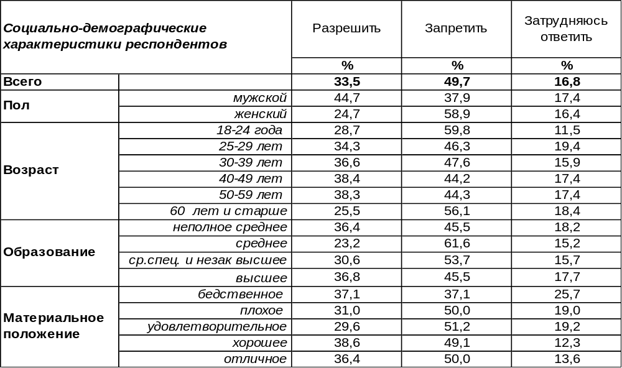
(Примечание: распределение ответов респондентов по строке составляет 100%)
Каждый второй опрошенный (50%) считает, что производство самогона в стране следует запретить. А каждый третий (34%) уверен, что его нужно разрешить. Мнение мужчин и женщин по этому поводу диаметрально противоположно. Если большинство женщин настаивают на запрещении самогоноварения (59%) и только 25% готовы дать ему зеленый свет, то среди мужчин – все наоборот. Большая часть мужчин (45%) настаивает на легализации самогоноварения, а 38% - на запрещении.
Как изменилось мнение горожан за последние десять лет?

Как Вы считаете, производство самогона надо запретить или разрешить?

Число сторонников запрета самогоноварения выросло за последнее десятилетие с 42% до 50%.
Впрочем, как показывает практика, запрещай – не запрещай, а самогон варили и будут варить. В нашей стране преследование самогоноварения – дело привычное, а принимаемые антиалкогольные законы влияли лишь на то, легально ли «гнали» самогон граждане или эта деятельность «уходила в подполье».
Именно неприхотливость и простота приготовления обусловили напитку долгую жизнь, распространение на всей территории страны и воспроизводство в самых, казалось бы, неподходящих условиях.
ИНСТИТУТ ОБЩЕСТВЕННОГО МНЕНИЯ «квалитас». Тел.: (473) 251-90-75, 251-20-75
Опрос проведён ИОМ "Квалитас" 16 – 20 апреля 2013 года методом телефонного интервью.
Выборка репрезентативна для населения г. Воронежа старше 18 лет по полу и возрасту.
Опрошен 801 человек.

СОЦИАЛЬНО-ДЕМОГРАФИЧЕСКИЕ ХАРАКТЕРИСТИКИ РЕСПОНДЕНТОВ

Пол | %
мужской | 43,8
женский | 56,2

Возраст | %
18 – 24 года | 10,8
25 – 29 лет | 8,4
30 – 39 лет | 20,5
40 – 49 лет | 21,5
50 – 59 лет | 14,4
60 лет и старше | 24,4

Образование | %
Неполное среднее | 1,4
Среднее | 12,4
Средне-специальное и незаконченное высшее | 27,0
Высшее | 59,2

Материальное положение | %
Бедственное / Денег не хватает даже на питание и квартплату/ | 4,4
Плохое /Денег хватает только на питание и квартплату/ | 10,5
Удовлетворительное /Кроме питания и квартплаты  денег хватает на покупку недорогих вещей/ | 46,8
Хорошее /Могу покупать дорогие вещи, но далеко не всё по карману/ | 35,6
Отличное / Мы можем позволить себе достаточно дорогостоящие вещи – квартиру, дачу и др. / | 2,7

Семейное положение | %
Женат /замужем/ | 60,5
Не женаты, но живем вместе | 4,1
Холост /не замужем/ | 16,7
Разведен /разведена/ | 7,3
Вдовец /вдова/ | 11,4

Есть ли у Вас дети до 18 лет? | %
Да | 32,7
Нет | 67,3

